**TISKOVÁ ZPRÁVA**

**Uvedení knihy PRŮMYSLOVÉ DĚDICTVÍ. NOVÁ HUŤ V OSTRAVĚ-KUNČICÍCH**

**Ostrava, 24. 01. 2025**

**Historický a technický vývoj jednoho z nejvýznamnějších hutních podniků ostravské aglomerace představuje nová publikace *Průmyslové dědictví. Nová huť v Ostravě-Kunčicích*. Editorem publikace je Miloš Matěj, který se věnuje rozsáhlým průzkumům průmyslové aglomerace již od 80. let 20. století. Publikace je rozdělena do tří hlavních kapitol: Historické souvislosti, Historický vývoj jednotlivých provozů, Technologie výroby a technologický tok. Celkový přehled doplňují registry (technické tabulky) hlavních výrobních agregátů koksovny, vysokých pecí, ocelárny, válcovny, válcovny trubek a svařovny. Kniha je doplněna názornými schématy hlavních výrobních zařízení a fotografiemi Viktora Máchy.**

**Podnik byl v průběhu 40. a 50. let 20. století budován jako pobočný, tzv. Jižní závod Vítkovických železáren. Od roku 1952 pracoval samostatně pod názvem Nová huť Klementa Gottwalda (se zkratkou NHKG), později pouze Nová huť, dnes Liberty Ostrava.**

**Při uvedení knihy** **v úterý 11. února v 16 hodin představí spoluautoři publikace v krátkých příspěvcích výjimečné technické inovace.**

„Publikace a její členění na jednotlivé kapitoly vychází z koncepce dřívějších výzkumů průmyslového dědictví prováděných Národním památkovým ústavem a v rámci oboru hutnictví navazuje na vydané publikace *Kulturní dědictví Kladenské průmyslové aglomerace* nebo *Kulturní dědictví Vítkovických železáren*,“ **říká Miloš Matěj, vedoucí Metodického centra průmyslového dědictví Národního památkového ústavu.** „Případ Nové huti je ovšem jiný v tom, že se nám podařilo zachytit a dokumentovat výrobu a celý technologický tok v době provozu, aniž bychom tušili, že dojde zřejmě k definitivnímu zastavení koksovny a vysokých pecí. Z tohoto pohledu se jedná o unikátní a neopakovatelný dokument,“ **dodává Miloš Matěj.**

**Při uvedení knihy** **v úterý 11. února v 16 hodin** představí spoluautoři publikace v krátkých příspěvcích výjimečné technické inovace. **Ludvík Tejzr** například snahu o zavedení tenkostěnných vysokých pecí podle koncepce prof. Šárka nebo první uplatnění bezzvonové sazebny. Spoluautor **Jan Počta** představí záměr realizace středojemné válcovny v kontextu s koncepcí válcoven v době jejího projektování a výstavby, koncepci rozčlenění Nové huti do tzv. minihutí nebo přínos Závodu 45 Automatizace.

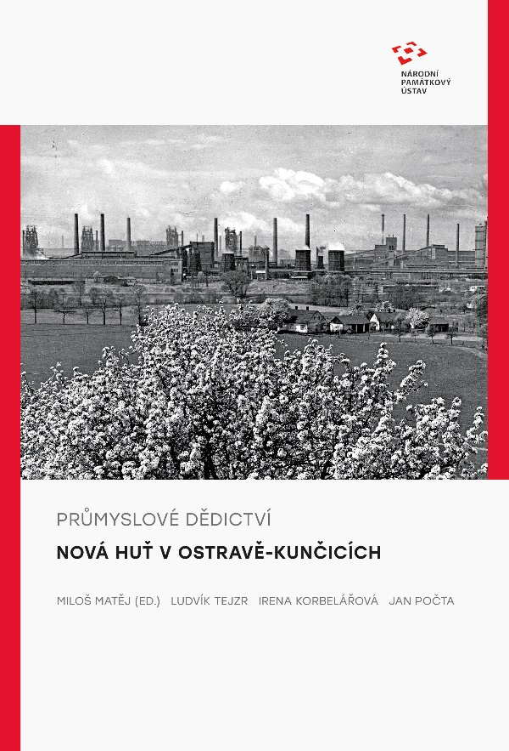

# *Více informací:*

# Mgr. Petra Batková, pracovnice vztahů k veřejnosti NPÚ, ÚOP v Ostravě, [batkova.petra@npu.cz](mailto:batkova.petra@npu.cz), +420 724 474 537,

[facebook.com/](http://facebook.com/pamatkariostrava)Národní památkový ústav Ostrava, www.npu.cz/cs/uop-ostrava